pauta: ESCRIBE EL NOMBRE DE LAS PARTES DEL CUERPO

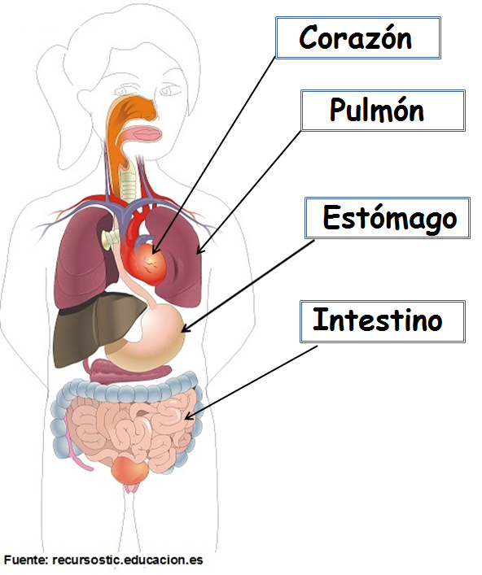

Elaborado por: Carmen Salazar

